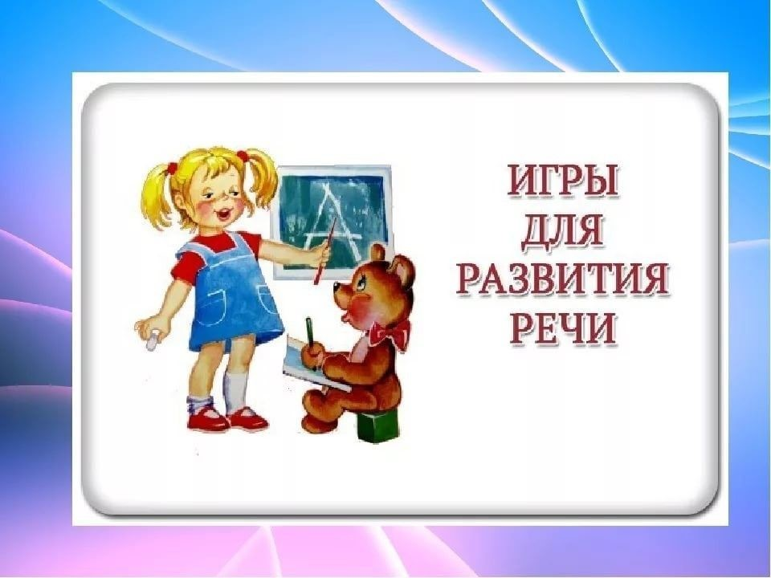

|  |  |
| --- | --- |
| *«***Подбери признаки» №1**  Цель: активизация глагольного словаря.  Ход: педагог задаёт вопрос *«Что умеют делать белки?»* Дети отвечают на вопрос и находят **картинку к заданному вопросу**. Примерные ответы: Белки умеют прыгать с сучка на сучок. Белки умеют делать тёплые гнёзда. | **«Что бывает осенью?» №2**  Цель: учить временам года, их последовательности и основным признакам.  Ход: на столе лежат вперемешку **картинки** с изображением различных сезонных явлений (идёт снег, цветущий луг, осенний лес, люди в плащах и с зонтами и т. д.). Ребёнок выбирает **картинки**, где изображены только осенние явления и называет их. |
| **«Красный – белый» №3**  Цель: Продолжать учить детей интонационно выделять любой звук из слова и определять его место в слове.  Материал: У каждого ребенка красный и белый кружки.  Ход: Воспитатель называет слова, Если в слове дети услышали звук [с], то поднимают красный кружок, если заданного звука нет – белый. Звуки: [ф], [ш], [щ’]. | **«Нужные знаки» №4**  Цель: **Развивать** речевой аппарат детей, отрабатывать дикцию, закреплять способы обозначения предложений.  Ход: Воспитатель называет предложение. Дети определяют, с какой интонацией оно было произнесено, в соответствии с этим поднимают **карточку с нужным знаком**. |
| **«Найди братца» №5**  Цель: Закреплять умение детей определять первый звук в слове, различать твердые и мягкие согласные звуки.  Материал: Предметные **картинки**  Ход: Воспитатель выставляет предметные **картинки в один ряд**. Дети должны разложить **картинки в два ряда**. Во втором ряду должны быть **картинки такие**, чтобы первые звуки слов были братцами первых звуков слов первого ряда.  Например: Бабочка, первый звук [б]. Положу белку, первый звук в этом слове [б’], [б] и [б’] – братцы.  Дети по очереди подходят, называют предметы, первые звуки слов и если правильно подобрали пару, подставляют **картинку под верхний ряд**. | **«Волшебные кубики» №6**  Цель: Закреплять умение детей определять место звука в слове, производит фонематический анализ и синтез слова, **развивать** слуховую и зрительную память, а также зрительное восприятие.  Материал: Кубики на каждой грани которых изображены знакомые детям предметы.  Ход: Ребенку предлагают собрать какое – нибудь слово например *«слон»*. Обращают внимание на первые звуки слов – названий предметов. Ребенок сначала находит кубик, на одной из граней которого изображен предмет, чье название начинается со звука [с]. Затем ищет на гранях следующего кубика изображение предмета, в названии которого первый звук - [л], [о], [н]. |
| **«Веселый поезд» №7**  Цель: Совершенствовать навык звукового анализа, закреплять умение детей определять количество звуков в слове.  Материал: У каждого ребенка в руках предметная **картинка – билет**.  Ход: Воспитатель каждому ребенку предлагает определить количество звуков в его слове и положить **картинку в нужный вагон**, соответствующий количеству звуков в слове *(сколько окошечек, столько звуков)*. | **«Назови слова в которых второй звук гласный (согласный)»№8**  Цель: Закреплять навыки звукового анализа слова, упражнять в различении гласных и согласных звуков, активизировать словарь. Ход: Педагог предлагает детям вспомнить слова, у которых второй звук гласный или согласный. Дети соревнуются по рядам. Выигрывает тот ряд, который больше придумал слов. |
| **«Сплетем венок из предложений» №9**  Цель: Упражнять детей в составлении предложений, объединенных тематически, воспитывать речевое внимание.  Ход: Воспитатель произносит предложение. Дети называют последнее слово и с ним же придумывают новое предложение. Например: Сережа читает книгу. Книга лежит на столе. | **«Угадай слово» №10**  Цель: Развивать умение детей делить слова на слоги.  Ход: Педагог предлагает детям отгадать слова, при этом отстукивает 2 раза. Дети подбирают слова с заданным количеством слогов. За правильный ответ ребенок получает фишку. |
| **«Закончи слово» №11**  Цель: **Развивать** умение детей делить слова на слоги.  Ход: Дети стоят в кругу. Педагог с мячом в центре: «Дети, сейчас вы будете заканчивать начатое мною слово. Я брошу мяч любому из вас и назову начало слова, а вы должны бросить мне мяч обратно и сказать его конец *(кош – ка, гла – за)*. | **«Что звучит?» №12**  Цель: развитие слухового внимания и наблюдательности.  Ход: педагог за ширмой играет на различных музыкальных инструментах *(бубен, колокольчик, деревянные ложки)*. Дети должны отгадать что звучит. |
| **«Звуковые шапочки» №13**  Цель: Развивать навыки звукового анализа. Учить составлять прямые и обратные слоги.  Ход: В игре принимают участие 2 ребенка. Они выбирают себе шапочки жука и гуся. На полу разложены вырезанные из цветной бумаги листочки и цветочки. На них написаны буквы, обозначающие гласные звуки. По инструкции педагога *«Солнышко просыпается»* дети двигаются по комнате, изображая жужжание жука и шипение гуся. По сигналу педагога дети останавливаются на листочках и цветочках, произнося по очереди слоги со своими звуками. Например: Жук остановился на цветке с буквой *«А»*, ребенок произносит слог *«Жа»*. | **«Один – много» №14**  Цель: закрепление в **речи** детей различных типов окончаний имён существительных.  Ход: педагог бросает мяч детям, называя имена существительные в единственном числе. Дети бросают мяч обратно, называя существительные во множественном числе.  Пример:  Стол – столы стул – стулья  Гора – горы лист – листья  Дом – дома носок – носки  Глаз – глаза кусок – куски  День – дни прыжок – прыжки  Сон – сны гусёнок – гусята  Лоб – лбы тигрёнок – тигрята |
| **«Кто как разговаривает?» №15**  Цель: расширение словарного запаса, **развитие быстроты реакции**.  Ход: педагог поочерёдно бросает мяч детям, называя животных. Дети, возвращая мяч, должны ответить, как то или иное животное подаё т голос:  Корова мычит  Тигр рычит  Змея шипит  Комар пищит  Собака лает  Волк воет  Утка крякает  Свинья хрюкает  Вариант 2. Логопед бросает мяч и спрашивает: *«Кто рычит?»*, *«А кто мычит?»*, *«Кто лает?»*, *«Кто кукует?»* и т. д. | **«Кто где живёт?» №16**  Цель: закрепление знания детей о жилищах животных, насекомых. Закрепление употребления в **речи** детей грамматической формы предложного падежа с предлогом *«в»*.  Ход: Бросая мяч поочерёдно каждому ребёнку, педагог задаёт вопрос, а ребёнок, возвращая мяч, отвечает.  Вариант 1.  педагог: – Дети:  Кто живёт в дупле? -Белка.  Кто живёт в скворечнике? -Скворцы.  Кто живёт в гнезде? -Птицы.  Кто живёт в будке?-Собака.  Кто живёт в улье? -Пчёлы  Кто живёт в норе? -Лиса.  Кто живёт в логове? -Волк.  Кто живёт в берлоге? -Медведь.  Вариант 2.  педагог: -Дети:  Где живёт медведь? -В берлоге.  Где живёт волк?-В логове.  Вариант 3. Работа над правильной конструкцией предложения. Детям предлагается дать полный ответ: *«Медведь живёт в берлоге»*. |
| **«Чья голова?» №17**  Цель: расширение словаря детей за счёт употребления притяжательных прилагательных.  Ход: педагог, бросая мяч ребёнку, говорит: *«У вороны голова…»*, а ребёнок, бросая мяч обратно, заканчивает: *«…воронья»*.  Например:  У рыси голова – рысья  У рыбы – рыбья  У кошки – кошачья  У сороки – сорочья  У лошади – лошадиная  У орла – орлиная | **«Лови да бросай – цвета называй» №18**  Цель: подбор существительных к прилагательному, обозначающему цвет. Закрепление названий основных цветов, **развитие воображения у детей**.  Ход: педагог, бросая мяч ребёнку, называет прилагательное, обозначающее цвет, а ребёнок, возвращая мяч, называет существительное, подходящее к данному прилагательному.  педагог: - Дети:  Красный -мак, огонь, флаг  Оранжевый -апельсин, морковь, заря  Жёлтый -цыплёнок, солнце, репа  Зелёный-огурец, трава, лес  Голубой -небо, лёд, незабудки  Синий- колокольчик, море, небо  Фиолетовый -слива, сирень, сумерки |
| **«Природа и человек» №19** *Цель:* систематизировать знания детей о том, что создано человеком, а что дает человеку природа. *Ход игры:* «Что сделано человеком?» – спрашивает воспитатель и передает одному из играющих какой-либо предмет (или бросает мяч). Ребенок отвечает и передает мяч или предмет рядом стоящему ребенку, и так по всему кругу. После завершения круга воспитатель задает новый вопрос: «Что создано природой?» Игра повторяется по новому кругу; ребенок, не сумевший ответить, выходит за круг и пропускает его, если же придумает и назовет слово, то снова принимается в игру. | **«Животные и их детёныши» №20**  Цель: закрепление в **речи** детей названии детёнышей животных, закрепление навыков словообразования, **развитие ловкости**, внимания, памяти.  Ход: бросая мяч ребёнку, педагог называет какое-либо животное, а ребёнок, возвращая мяч, называет детёныша этого животного.  Слова скомпонованы в три **группы** по способу их образования. Третья **группа** требует запоминания названий детёнышей.  **Группа 1**. У тигра – тигрёнок, у льва – львёнок, у слона – слонёнок, у оленя – оленёнок, у лося – лосёнок, у лисы – лисёнок.  **Группа 2**. У медведя – медвежонок, у верблюда – верблюжонок, у зайца – зайчонок, у кролика – крольчонок, у белки – бельчонок.  **Группа 3**. У коровы – телёнок, у лошади – жеребёнок, у свиньи – поросёнок, у овцы – ягнёнок, у курицы – цыплёнок, у собаки – щенок. |
| **«Кто кем был?»**  Цель: **развитие мышления**, расширение словаря, закрепление падежных окончаний.  Ход: педагог, бросая мяч кому-либо из детей, называет предмет или животное, а ребёнок, возвращая мяч логопеду, отвечает на вопрос, кем *(чем)* был раньше названный объект:  Цыплёнок – яйцом Хлеб – мукой  Лошадь – жеребёнком Шкаф – доской  Корова – телёнком Велосипед – железом  Дуд – жёлудем Рубашка – тканью  Рыба – икринкой Ботинки – кожей  Яблоня – семечкой Дом – кирпичём  Лягушка – головастиком Сильный – слабым  Бабочка – гусеницей Взрослый – ребёнком | **«Из чего сделано?»**  Цель: закрепление в **речи** детей употребления относительных прилагательных и способов их образования.  Ход: педагог, бросая мяч ребёнку, говорит: *«Сапоги из кожи»*, а ребёнок, возвращая мяч, отвечает: *«Кожаные»*.  педагог: -Дети:  Рукавички из меха -меховые  Таз из меди -медный  Ваза из хрусталя -хрустальная  Рукавички из шерсти -шерстяные |
| **«Кто может совершать эти действия?»**  Цель: активизация глагольного словаря детей, **развитие воображения**, памяти, ловкости.  Ход: педагог, бросая мяч ребёнку, называет глагол, а ребёнок, возвращая мяч, называет существительное, подходящее к названному глаголу.  педагог: - Дети:  Идёт -человек, животное, поезд, пароход, дождь…  Бежит -ручей, время, животное, человек, дорога…  Летит -птица, бабочка, стрекоза, муха, жук, самолёт…  Плывёт-рыба, кит, дельфин, лодка, корабль, человек… | **«Что происходит в природе?»**  Цель: закрепление употребления в **речи глаголов**, согласования слов в предложении.  Ход: педагог, бросая мяч ребёнку, задаёт вопрос, а ребёнок, возвращая мяч, должен на заданный вопрос ответить.  Игру желательно проводить по темам.  Пример: Тема *«Весна»*  Педагог : -Дети:  Солнце – что делает? -Светит, греет.  Ручьи – что делают? -Бегут, журчат.  Снег – что делает? -Темнеет, тает.  Птицы – что делают? -Прилетают, вьют гнёзда, поёт песни.  Капель – что делает? -Звенит, капает.  Медведь – что делает? -Просыпается, вылезает из берлоги. |
| **«Горячий – холодный»**  Цель: закрепление в представлении и словаре ребёнка противоположных признаков предметов или слов-антонимов.  Ход: педагог, бросая мяч ребёнку, произносит одно прилагательное, а ребёнок, возвращая мяч, называет другое – с противоположным значением.  педагог: -Дети:  Горячий -холодный  Хороший -плохой  Умный -глупый  Весёлый -грустный  Острый -тупой  Гладкий -шероховатый | **«Что происходит в природе?»**  Цель: закрепление употребления в **речи глаголов**, согласования слов в предложении.  Ход: педагог, бросая мяч ребёнку, задаёт вопрос, а ребёнок, возвращая мяч, должен на заданный вопрос ответить.  Игру желательно проводить по темам.  Пример: Тема *«Весна»*  педагог: -Дети:  Солнце – что делает? -Светит, греет.  Ручьи – что делают? -Бегут, журчат.  Снег – что делает? -Темнеет, тает.  Птицы – что делают? -Прилетают, вьют гнёзда, поёт песни.  Капель – что делает? -Звенит, капает.  Медведь – что делает? -Просыпается, вылезает из берлоги. |
| **«Кто как передвигается?»**  Цель: обогащение глагольного словаря детей, **развитие мышления**, внимания, воображения, ловкости.  Ход: педагог, бросая мяч каждому ребёнку, называет какое-либо животное, а ребёнок, возвращая мяч, произносит глагол, который можно отнести к названному животному.  педагог: -Дети:  Собака -стоит, сидит, лежит, идёт, спит, лает, служит *(кошка, мышка)* | **«Четвёртый лишний»**  Цель: закрепление умения детей выделять общий признак в словах, **развивать** способность к обобщению.  Ход: педагог, бросая мяч ребёнку, называет четыре слова и просит определить, какое слово лишнее.  Например: голубой, красный, зелёный, спелый.  Кабачок, огурец, тыква, лимон.  Пасмурно, ненастно, хмуро, ясно. |
| **«Подскажи словечко»**  Цель: **развитие мышления**, быстроты реакции.  Ход: педагог, бросая мяч поочерёдно каждому ребёнку, спрашивает:  – Ворона каркает, а сорока?  Ребёнок, возвращая мяч, должен ответить:  – Сорока стрекочет.  Примеры вопросов:  – Сова летает, а кролик?  – Корова ест сено, а лиса?  – Крот роет норки, а сорока?  – Петух кукарекает, а курица?  – Лягушка квакает, а лошадь?  – У коровы телёнок, а у овцы?  – У медвежонка мама медведица, а у бельчонка? | **«Что бывает круглым?»**  Цель: расширение словаря детей за счёт прилагательных, **развитие воображения**, памяти, ловкости.  Ход: педагог, бросая мяч детям, задаёт вопрос, ребёнок, поймавший мяч, должен на него ответить и вернуть мяч.  – что бывает круглым? *(мяч, шар, колесо, солнце, луна, вишня, яблоко)*  – что бывает длинным? *(дорога, река, верёвка, лента, шнур, нитка)*  – что бывает высоким? *(гора, дерево, скала, человек, столб, дом, шкаф)*  – что бывает колючим? *(ёж, роза, кактус, иголки, ёлка, проволока)* |
| **«Назови три предмета»** *Цель:* упражнять детей в классификации предметов. *Ход игры:* Какие предметы можно назвать одним словом: цветы, птицы и … «Цветы!» – произносит педагог и после небольшой паузы бросает мяч ребенку. Тот отвечает: «Ромашка, роза, василек». | **«Добавь слог»** *Цель:* развивать фонематический слух, быстроту мышления. *Ход игры:* Воспитатель называет один слог и бросает мяч. Поймавший его должен дополнить, чтобы получилось слово, например: ма – ма, кни га. Дополнивший слово бросает мяч воспитателю. |
| **«Наоборот»** *Цель:* развивать у детей сообразительность, быстроту мышления. *Ход игры:* Воспитатель называет слово, а дети должны назвать противоположное. (Далеко – близко, верхний – нижний и т. д.) | **«Скажи по-другому»** *Цель:* учить детей подбирать синоним – слово, близкое по значению. *Ход игры:* Воспитатель говорит, что в этой игре дети должны будут вспомнить слова, похожие по смыслу на то слово, которое он назовет. |
| **«Назови растение с нужным звуком».** *Цель:* развивать у детей фонематический слух, быстроту мышления. *Ход игры:* Воспитатель говорит: «Придумайте растения, название которых начинается со звука «А», «К», «…». Кто больше назовет, тот и выиграл. | **«Мое облако»** *Цель:* развитие воображения, эмоциональной сферы, образного восприятия природы (игра также выполняет роль релаксационной паузы). *Ход игры:* Дети удобно устраиваются на полянке, травке, успокаиваются и закрывают глаза. Задание. Представить себе отдых на поляне. Звучат голоса птиц, пахнет травами и цветами, по небу плывут облака. Нужно выбрать облако на небе и сказать, на что оно похоже, рассказать о нем. |